Приложение 2
Таблица Мейера 1864 г. (фрагмент).
4 val | 3 val | 2 val | 1 val | 1 val | 2 val
C=12 | N=14.4 | O=16 | F=19 | Na=23 | Mg=24
Si=28.5 | P=31 | S=32 | Cl=35.5 | K=39 | Ca=40
... | As=75 | Se=78.8 | Br=80 | Rb=85.4 | Sr=87
Sn=117.6 | Sb=120.6 | Te=128.3 | I=126.8 | Cs=133 | Ba=137.4
Pb=207 | Bi=208 | ... | ... | (Tl=204) | ...

Таблица Мейера 1870 г.
I | II | III | IV | V | VI | VII | VIII | IX
 | B | Al |  |  |  | In (?) |  | Tl
 | C | Si | Ti |  | Zr | Sn |  | Pb
 | N | P | V | As | Nb | Sb | Ta | Bi
 | O | S | Cr | Se | Mo | Te | W
 | F | Cl | Mn  Fe  Co  Ni | Br | Ru  Rh  Pd | I | Os  Ir  Pt
Li | Na | K | Cu | Rb | Ag | Cs | Au
Be | Mg | Ca | Zn | Sr | Cd | Ba | Hg

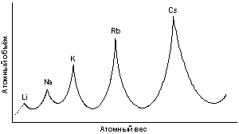
Общий вид кривой атомных объёмов Мейера

